ТАТАРСТАН РЕСПУБЛИКАСЫ
МӘГАРИФ ҺӘМ ФӘН МИНИСТРЛЫГЫ
Кремль ур., 9 нчыйорт, Казан шәһәре,420111
МИНИСТЕРСТВО
ОБРАЗОВАНИЯ И НАУКИ
РЕСПУБЛИКИ ТАТАРСТАН

ул.Кремлевская, д.9, г.Казань, 420111

Тел.: (843) 294-95-90, факс: (843) 292-93-51, e-mail: Minobr.Priemnaya@tatar.ru, сайт: mon.tatarstan.ru
__________________ № ____________
На № _____________ от ____________
Начальникам отделов
(управлений) образования
исполнительных комитетов
муниципальных образований
Республики Татарстан
О направлении инструктивного письма
по организации муниципального этапа
всероссийской и республиканской олимпиад
школьников в 2019 - 2020 учебном году

Во исполнение приказа Министерства образования и науки Республики Татарстан от 25.10.2019 №под-1540/19 «О проведении муниципального этапа всероссийской и республиканской олимпиады школьников в 2019-2020 учебном году», в целях обеспечения координации проведения муниципального этапа олимпиады в установленные сроки направляем инструкции по представлению отсканированных бланков ответов, график загрузки предварительных и итоговых протоколов, а также формы протоколов.
Приложения: 1.Инструкция по представлению отсканированных бланков ответов на 2 л. в 1 экз.;
2. График загрузки предварительных и итоговых протоколов по итогам муниципального этапа олимпиад на 6 л. в 1 экз.;
3. Форма протокола на 2 л. в 1 экз.

Первый заместитель министра И.Г.Хадиуллин

А.И.Замалетдинова
8 (843) 590-32-42

Приложение № 1 к письму МО и Н РТ
от__________________№________

Требования к сканированию работ
муниципального этапа всероссийской и республиканской олимпиады школьников по русскому языку и химии

- Перед началом муниципального этапа всероссийской и республиканской олимпиад школьников необходимо создать почту в mail с указанием района, например:saby@mail.ru.
- Олимпиада по русскому языку и химии должна быть написана строго на специальном бланке в формате А4. В процессе тиражирования заданий необходимо подготовить достаточное количество специальных бланков ответов на каждого учащегося. Не допускается скрепление бланков до сканирования работ.
- Перед началом олимпиады необходимо провести инструктаж по заполнению бланков. Не допускается написание имени, фамилии, отчества учащегося или иных записей и пометок, способствующих идентифицировать участника олимпиады.
- По окончании олимпиады необходимо пронумеровать количество бланков в формате (порядковый номер бланка/всего бланков данного ученика) (например, если ученик выполнил работу на 3 листах, то нумеруется следующим образом – 1/3, 2/3, 3/3).
- Далее необходимо зашифровать все работы участников олимпиады и присвоить уникальные идентификационные номера каждому бланку.
- В день проведения олимпиады до 15.00 необходимо отсканировать только зашифрованные работы учащихся с двух сторон(оборотная сторона бланков сканируется вне зависимости от заполнения). Титульный лист учащегося не сканируется.
- В соответствии с графиком необходимо прислать на адрес: rocolymp@mail.ru протоколы по русскому языку и химии с указанием идентификационного номера напротив каждого учащегося.
- Работы необходимо отсканировать в формате pdf, в настройках сканера необходимо указать формат сканирования А4, разрешение 200-300dpi, тип изображения: «черно-белый» или «текст».
- В процессе сканирования необходимо разделить все работы на параллели и сохранить каждую параллель в отдельный файл в формате pdf. Данные файлы необходимо сохранить в следующем формате: параллель / кол-во работ (не количество бланков) (например, 7 классы, 350 работ будет выглядеть следующим образом 7/350.pdf). В случае, если не получается скрепить все работы одной параллели в один файл, допускается деление отсканированных работ на несколько файлов, например:7/100.pdf - 7/120.pdf - 7/130.pdf.
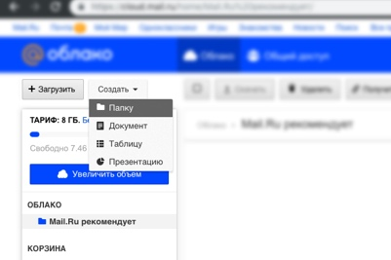
10. Далее необходимо собрать все отсканированные файлы в отдельную папку и войти в почту на сайте mail.ru. В верхнем меню зайти в «Облако» и создать папку.

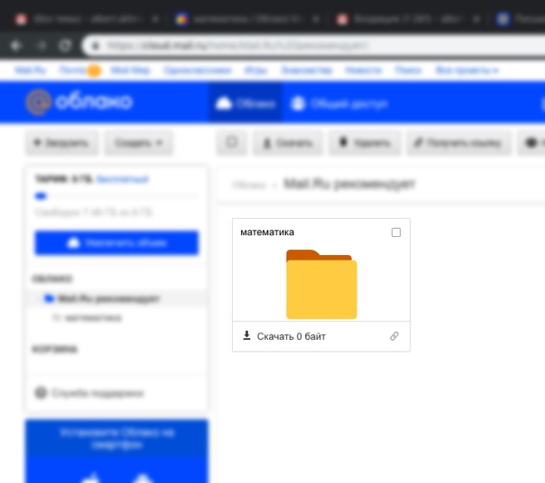
11. Назвать папку «химия» или «русский язык» в зависимости от загружаемых файлов.

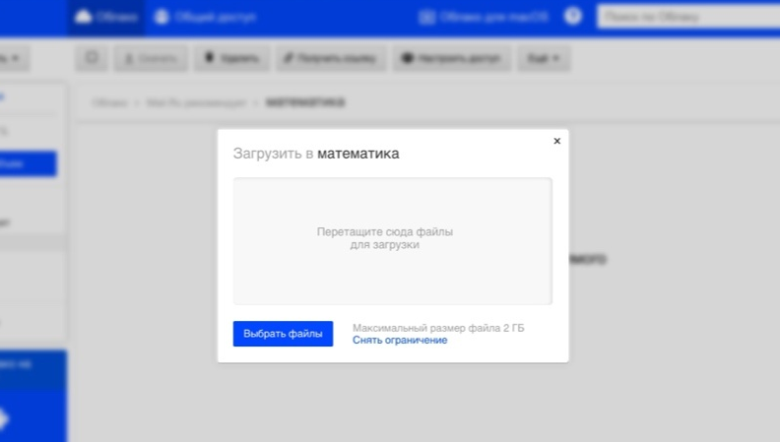
12. Необходимо загрузить сканированные работы в данную папку.

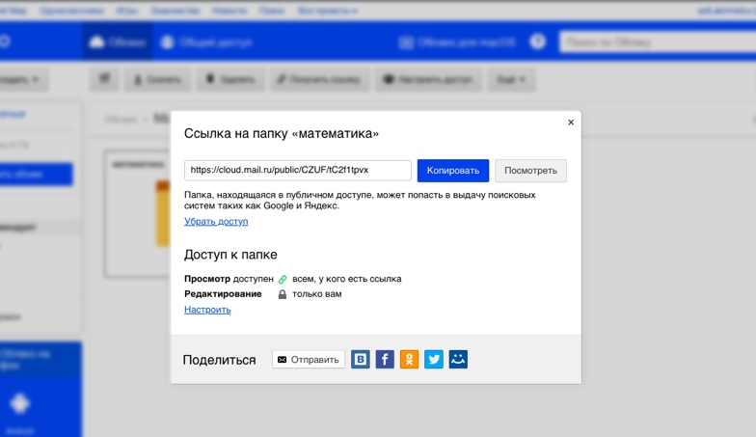
13. Далее навести курсор мышки на данную папку и левой клавишей мышки вызвать меню. В данном меню необходимо выбрать «получить ссылку». Будет создана ссылка на загруженные файлы. Необходимо скопировать дынную ссылку и отправить на адрес: rocolymp@mail.ru с пометкой «муниципальное образование, предмет».

Приложение № 2 к письму МО и Н РТ
от__________________№________

График загрузки предварительных и итоговых протоколов в Систему

Срок загрузки предварительных протоколов до 16.00.
Срок загрузки итоговых протоколов до 14.00.
После указанного времени Система закроется без возможности внесения изменений.

Предмет | Дата проведения олимпиады | Дата загрузки предварительного протокола в личном кабинете | Дата публикации на сайте предварительного протокола | Дата загрузки итогового протокола в личном кабинете | Дата публикации на сайте итогового протокола
Марийский, удмуртский, чувашский, мордовские (эрзя, мокша) языки и литература | 8 ноября  2019 года | 13 ноября  2019 года | 13 ноября  2019 года | 19 ноября  2019 года | 19 ноября  2019 года
Арабский язык,
турецкий язык
Астрономия | 11 ноября  2019 года | 14 ноября  2019 года | 14 ноября  2019 года | 20 ноября  2019 года | 20 ноября  2019 года
Китайский, испанский, итальянский языки | 12 ноября  2019 года (письменный тур) | 15 ноября  2019 года | 15 ноября  2019 года | 21 ноября  2019 года | 21 ноября  2019 года
Китайский, испанский, итальянский языки | 13 ноября  2019 года (устный тур)
Информатика | 14 ноября  2019 года | 18 ноября  2019 года | 18 ноября  2019 года | 21 ноября  2019 года | 21 ноября  2019 года
Английский язык | 15 ноября  2019 года,  (письменный тур)  16 ноября  2019 года, (устный тур) | 20 ноября  2019 года | 20 ноября  2019 года | 26 ноября  2019 года | 26 ноября  2019 года
География | 18 ноября  2019 года | 21 ноября  2019 года | 21 ноября  2019 года | 27 ноября  2019 года | 27 ноября  2019 года
Искусство (МХК) | 19 ноября  2019 года | 22 ноября  2019 года | 22 ноября  2019 года | 28 ноября  2019 года | 28 ноября  2019 года
Русский язык | 20 ноября  2019 года | 25 ноября  2019 года | 25 ноября  2019 года | 29 ноября  2019 года | 29 ноября  2019 года
Математика | 21 ноября  2019 года | 26 ноября  2019 года | 26 ноября  2019 года | 2 декабря  2019 года | 2 декабря  2019 года
Экология | 22 ноября  2019 года | 27 ноября  2019 года | 27 ноября  2019 года | 3 декабря  2019 года | 3 декабря  2019 года
История | 23 ноября  2019 года | 27 ноября  2019 года | 27 ноября  2019 года | 3 декабря  2019 года | 3 декабря  2019 года
Биология | 25 ноября  2019 года | 28 ноября  2019 года | 28 ноября  2019 года | 4 декабря  2019 года | 4 декабря  2019 года
Основы безопасности жизнедеятельности | 26 ноября  2019 года (теоретический тур) | 2 декабря  2019 года | 2 декабря  2019 года | 6 декабря  2019 года | 6 декабря  2019 года
Основы безопасности жизнедеятельности | 27 ноября  2019 года  (практический тур)
Литература | 28 ноября  2019 года | 3 декабря  2019 года | 3 декабря  2019 года | 9 декабря  2019 года | 9 декабря  2019 года
Физическая культура | 29 ноября  2019 года (теоретический тур)  30 декабря  2019 года (практический тур) | 4 декабря  2019 года | 4 декабря  2019 года | 10 декабря  2019 года | 10 декабря  2019 года
Обществознание | 2 декабря  2019 года | 5 декабря  2019 года | 5 декабря  2019 года | 11 декабря  2019 года | 11 декабря  2019 года
Физика | 3 декабря  2019 года | 6 декабря  2019 года | 6 декабря  2019 года | 12 декабря  2019 года | 12 декабря  2019 года
Химия | 5 декабря  2019 года | 10 декабря  2019 года | 10 декабря  2019 года | 16 декабря  2019 года | 16 декабря  2019 года
Немецкий и французский языки | 6 декабря  2019 года (письменный тур)  7 декабря  2019 года  (устный тур) | 11 декабря  2019 года | 11 декабря  2019 года | 17 декабря  2019 года | 17 декабря  2019 года
Право | 9 декабря  2019 года | 12 декабря  2019 года | 12 декабря  2019 года | 18 декабря  2019 года | 18 декабря  2019 года
Технология | 10 декабря2019 года (защита проекта)  11 декабря2019 года (теория + практика) | 16 декабря  2019 года | 16 декабря  2019 года | 20 декабря  2019 года | 20 декабря  2019 года
Экономика | 12 декабря  2019 года | 17 декабря  2019 года | 17 декабря  2019 года | 20 декабря  2019 года | 20 декабря  2019 года
Русский язык для учащихся школ с родным языком обучения | 13 декабря  2019 года | 18 декабря  2019 года | 18 декабря  2019 года | 24 декабря  2019 года | 24 декабря  2019 года
Родной (татарский) язык для учащихся школ с родным языком обучения | 14 декабря  2019 года | 18 декабря  2019 года | 18 декабря  2019 года | 24 декабря  2019 года | 24 декабря  2019 года
История Татарстана и татарского народа | 16 декабря  2019 года | 19 декабря  2019 года | 19 декабря  2019 года | 25 декабря  2019 года | 25 декабря  2019 года
Родная (татарская) литература для учащихся школ с родным языком обучения | 17 декабря  2019 года | 20 декабря  2019 года | 20 декабря  2019 года | 26 декабря  2019 года | 26 декабря  2019 года
Русская литература для учащихся школ с родным языком обучения | 18 декабря  2019 года | 23 декабря  2019 года | 23 декабря  2019 года | 27 декабря  2019 года | 27 декабря  2019 года
Родной (татарский) язык для учащихся-татар школ с русским языком обучения | 19 декабря  2019 года | 24 декабря  2019 года | 24 декабря  2019 года | 27 декабря  2019 года | 27 декабря  2019 года
Геология | 20 декабря  2019 года | 24 декабря  2019 года | 24 декабря  2019 года | 28 декабря  2019 года | 28 декабря  2019 года
Родная (татарская) литература для учащихся-татар школ с русским языком обучения | 21 декабря  2019 года | 25декабря  2019 года | 25 декабря  2019 года | 30 декабря  2019 года | 30 декабря  2019 года
Татарский язык для учащихся русскоязычных групп школ с русским языком обучения | 23 декабря  2019 года | 25 декабря  2019 года | 25 декабря  2019 года | 30 декабря  2019 года | 30 декабря  2019 года

